配置nexus环境变量
NEXUS_HOME=F:\asynclife\local\nexus-latest-bundle\nexus-2.9.0-04
Path=%NEXUS_HOME%\bin;

安装服务
nexus install
启动服务
nexus start
重启服务
nexus restart
停止服务
nexus stop
卸载服务
nexus uninstall

http://localhost:8081/nexus

默认用户： admin
密码 admin123

仓库的分类
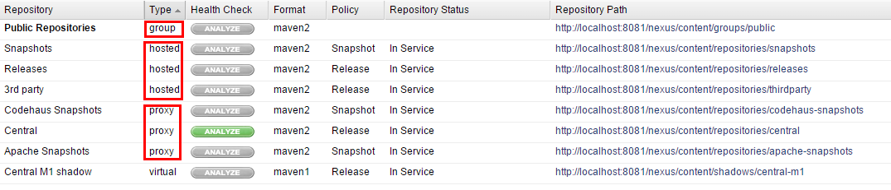

Hosted
本地仓库，管理项目组内部发布jar包的仓库
Release 存放内部稳定版本的仓库
Snapshots 存放内部快照版本的仓库
3rd party 存放第三方的仓库，如oracle.jar

Proxy
代理仓库，从互联网上下载jar包所需要的仓库
Central
Apache Snapshots
Codehaus Snapshots

Group
组仓库，将若干仓库配置到1个组中，然后在POM文件中通过该组作为依赖包的下载途径。

Virtual
虚拟仓库

配置代理仓库所指向的外部仓库地址，已Central仓库为例：
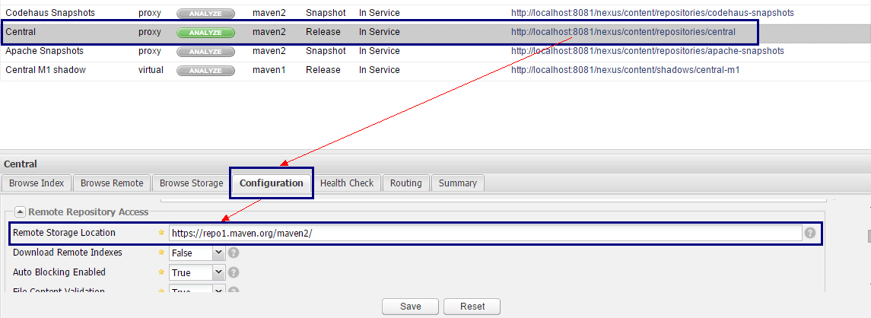

添加新的代理仓库
http://mirrors.ibiblio.org/pub/mirrors/maven2
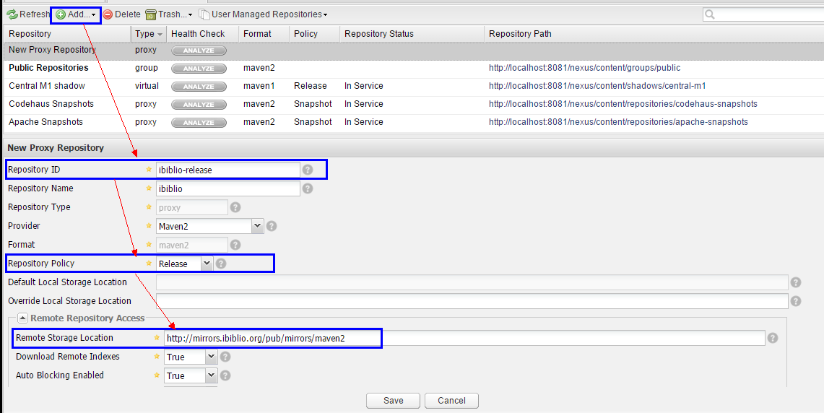

配置Group仓库，将各种仓库添加到该组中
最佳实践：
将各种仓库分配到组中
在Maven配置文件settings.xml中，将仓库地址配置为组的地址

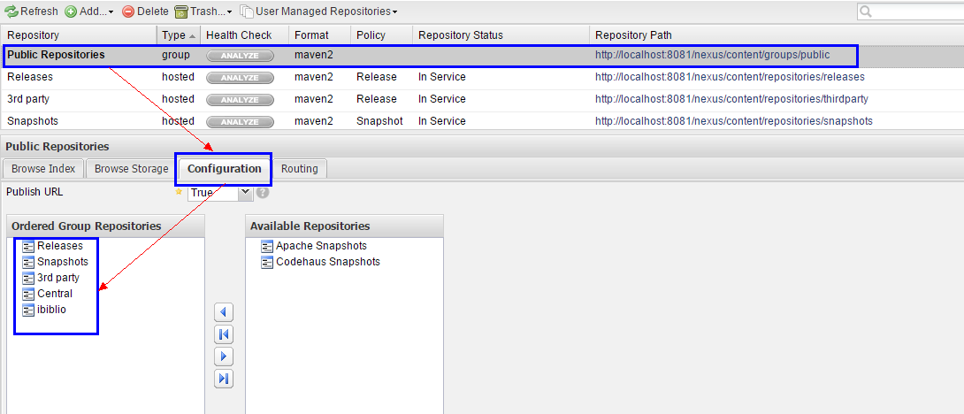

配置MAVEN，此文件的配置将对所有的Maven工程生效。
${MAVEN_Home}/conf/settings.xml

<?xml version="1.0" encoding="UTF-8"?>
<settings xmlns="http://maven.apache.org/SETTINGS/1.0.0"
xmlns:xsi="http://www.w3.org/2001/XMLSchema-instance"
xsi:schemaLocation="http://maven.apache.org/SETTINGS/1.0.0 http://maven.apache.org/xsd/settings-1.0.0.xsd">

<!-- localRepository
| Default: ${user.home}/.m2/repository
-->
<!-- 配置本地仓库位置-->
<localRepository>E:/repository/maven3/repos</localRepository>

<pluginGroups>
</pluginGroups>

<proxies>
</proxies>

<!-- 配置访问NEXUS私服上传/下载JAR包时需要的用户名密码
POM文件中distributionManagement的仓库id必须与下面server中的id完全一致，否则会报Unauthorized
-->
<servers>
<server>
<id>APP-SNAPSHOT</id>
<username>admin</username>
<password>admin123</password>
</server>
</servers>

<!-- 配置镜像：将mirrorOf配置为*，则所有仓库的配置都将转到该镜像所指定的url上去，最终实现统一通过私服访问外部仓库-->
<mirrors>
<mirrors>
<mirror>
<id>mirror-all</id>
<mirrorOf>*</mirrorOf>
<name>Mirror for central.</name>
<url>http://127.0.0.1:8081/nexus/content/groups/public/</url>
</mirror>
</mirrors>
</mirrors>

<profiles>
<!-- 配置从NEXUS私服仓库上下载JAR包，而不是直接从外部互联网仓库下载 -->
<profile>
<id>securecentral</id>
<!--Override the repository (and pluginRepository) "central" from the Maven Super POM -->
<repositories>
<repository>
<id>central</id>
<url>http://127.0.0.1:8081/nexus/content/groups/public/</url>
<releases>
<enabled>true</enabled>
</releases>
</repository>
</repositories>
<pluginRepositories>
<pluginRepository>
<id>central</id>
<url>http://127.0.0.1:8081/nexus/content/groups/public/</url>
<releases>
<enabled>true</enabled>
</releases>
</pluginRepository>
</pluginRepositories>
</profile>
</profiles>

<!--激活配置 -->
<activeProfiles>
<!--make the profile active all the time -->
<activeProfile>securecentral</activeProfile>
</activeProfiles>
</settings>

Eclipse中项目POM文件的配置（一般在super POM中配置）
<!-- 配置项目发布到私服的哪个仓库中 -->
<distributionManagement>
<snapshotRepository>
<id>APP-SNAPSHOT</id> <!-- 这里的id需要与Maven的settings配置文件中的server的id一致 -->
<url>http://localhost:8081/nexus/content/repositories/snapshots/</url>
</snapshotRepository>
<repository>
<id>APP-RELEASE</id>
<url>http://localhost:8081/nexus/content/repositories/releases/</url>
</repository>
</distributionManagement>

